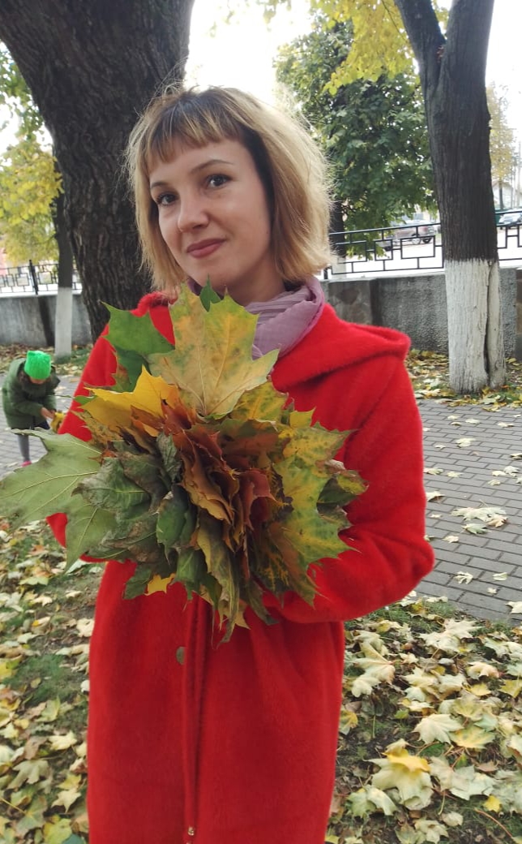 Шуменкова Екатерина Вячеславовна, воспитатель.
МБОУ «СОШ №4 г. Белева Тульской области».
Тема: рисование с использованием нетрадиционной техники «кляксографии» на тему «Осеннее дерево».
Возраст: 5-6 лет.
Группа: старшая.
Образовательная область: художественно- эстетическое развитие.
Интеграция образовательных областей: художественно-эстетическое развитие, познавательное развитие, социально- коммуникативное развитие.
Вид детской деятельности: изобразительная, коммуникативная, познавательно-исследовательская.
Программное содержание:
цель: развитие у детей воображения посредством техники рисования – кляксографии;
образовательные задачи: сформировать знания об основных цветах, познакомить детей с техникой «выдувание трубочкой»;
развивающие задачи: развивать творческое мышление, любознательность, воображение;
воспитательные задачи: воспитывать интерес к изобразительной деятельности.
Расширять и активизировать словарь: кляксография, клякса, выдувание трубочкой.
Планируемые результаты: уметь передавать общие признаки и некоторые характерные детали образа, проявлять устойчивый интерес к красоте в искусстве и в окружающем мире, в процессе восприятия произведений искусства обращать внимание на средства выразительности, цвет, линию, композицию, эмоционально откликаться, уметь работать в технике кляксография.
Подготовительный этап.
Материально-техническое обеспечение: предварительно тонированные листы А4 на каждого ребенка, баночки с водой, трубочки для напитков на каждого ребенка, краски гуашь, кисточки ватные палочки, салфетки для рук.
Взаимодействие с родителями: консультация в родительском уголке « Использование нетрадиционных техник рисования».
Ход НОД.
1.Мотивационный этап.
- Дети, скажите мне ,пожалуйста, какое у нас время года? (ответы детей)
- Начало осени или ее конец? (ответы детей)
- А почему вы так думаете? Какие признаки осени мы можем сейчас наблюдать? Что изменилось в природе?
- Но перед тем как вы ответите, давайте подойдем к окну и еще раз рассмотрим «нашу» осень, вспомним беседу о частях, из которых состоит дерево и наши ежедневные наблюдения на прогулке (ответы детей).
- Итак, мы можем сказать, уверенно, что за окном поздняя осень? (ответы детей).
2.Ориентировочный этап.
- Предлагаю, вам, стать художниками и изобразить осеннее дерево необычным способом и для этого нам не понадобится карандаши, фломастеры и кисточки.
- А вот трубочки для коктейля, как раз нам нужны.
- Так как мы художники –начинающие и в работе могут появиться «кляксы»
-А вы знаете, что это такое «клякса»? (ответы детей)
- Да, это по-другому капля. Посмотрите , какие рисунки они рисуют. Отгадайте, что это? (демонстрация иллюстраций по теме)
Дети(говорят, что видят) .
- Но перед выполнением работы, ребята, давайте проведем дыхательную гимнастику- «разминка» ( Мы сегодня так играем, нюхать воздух начинаем, вдох-вдох-вдох-вдох, гарью пахнет ох-ох).
3.Исполнительский этап.
- Теперь внимательно посмотрите как я буду изображать дерево(показ, дети только смотрят). Зачерпываю ложечкой жидкую гуашь и капаю ниже горизонта, получилась клякса. Теперь беру трубочку и «выдуваю» из кляксы ствол и ветки дерева, направляю трубочку снизу-вверх и в стороны от ствола. Посмотрите, что получилось. Эта техника рисования называется «кляксография» , т.е. рисование кляксами или из клякс.
-Теперь попробуйте сами (помогать детям, подсказать как лучше).
-Посмотрите, какие разные деревья у вас получились!
-Поздней осенью бывает снег? А листья на деревьях? (ответы детей)
-Правильно, может выпасть снег, на деревьях остаются редкие засохшие листочки.
- А сейчас нам нужно размяться и отдохнуть, давайте сделаем физкультминутку:
Мы старались, рисовали,
А теперь все дружно встали,
Ножками потопали, ручками похлопали,
Затеи пальчики сожмем, снова рисовать начнем.
-Давайте возьмем ватные палочки и нарисуем падающий снег или засохшие листья. Можно нарисовать и то и другое, а можно что-то одно (дети рисуют).
Рефлексия.
Все рисунки собираются в одном месте.
-Посмотрите, все рисунки отличаются друг от друга. Кто запомнил как называется техника?(кляксография) Из чего мы рисовали?(клякса). Вам понравилось рисовать кляксами? Волт какие замечательные рисунки получились у нас без помощи кисти! Молодцы!
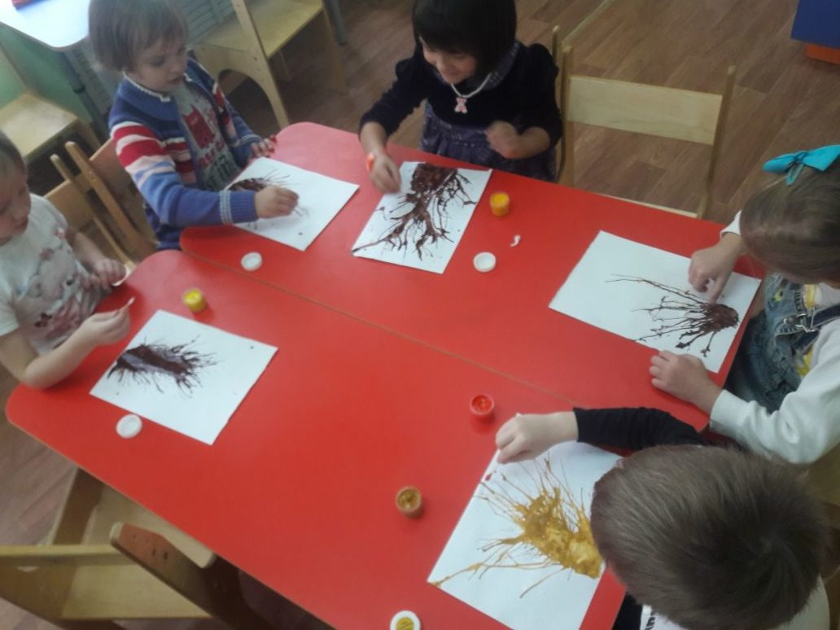
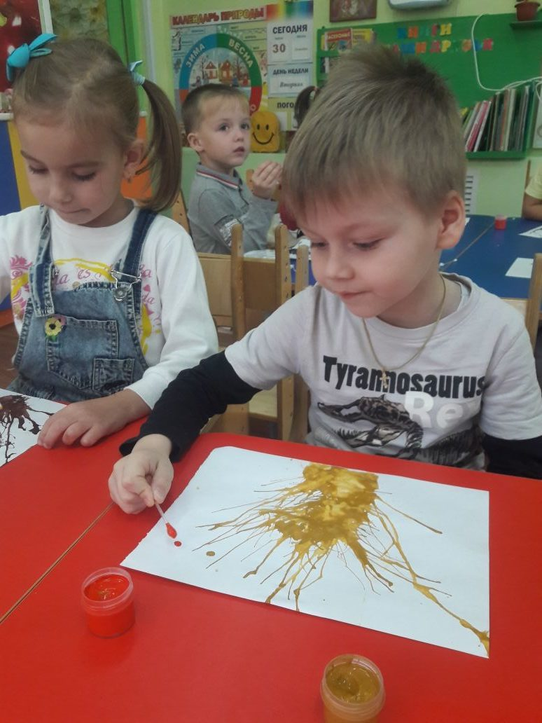
Список литературы
1.Давыдова, Г.Н «Нетрадиционные техники рисования в детском саду» - М., 2007г.
2.Комарова, Т.С. «Занятия по изобразительной деятельности» Москва-2011.
3.Комарова, Т.С. «Развитие художественных способностей дошкольников». Монография . –М.:МОЗАЙКА-СИНТЕЗ, 2014

